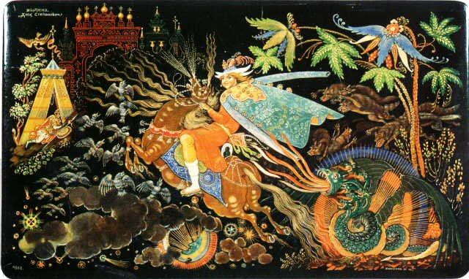
Павел Баженов. Дюк Степанович. Палех, 1940.
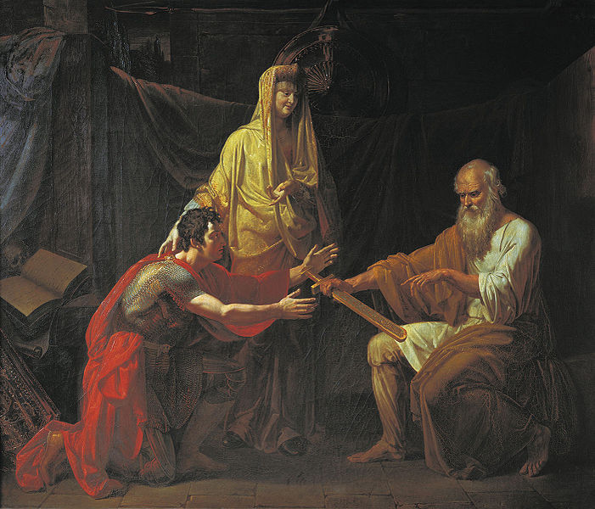
Марфа Посадница. Вручение пустынником Феодосием Борецким меча Ратмира юному вождю новгородцев Мирославу, назначенному Марфой Посадницей в мужья своей дочери Ксении.
Изображена Марфа-посадница, наблюдающая, как Феодосий Борецкий передаёт Мирославу меч Ратмира.

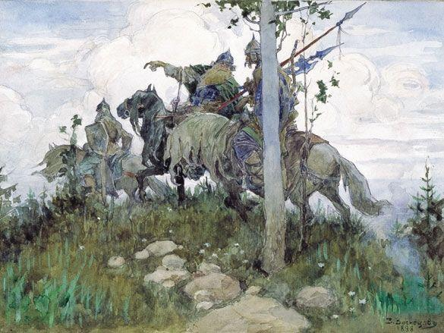

Виктор Васнецов. Богатыри на конях. 1896
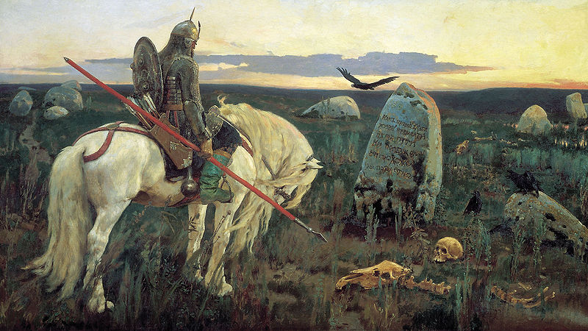
Виктор Васнецов. Витязь на распутье. 1882
Государственный Русский музей, Санкт-Петербург

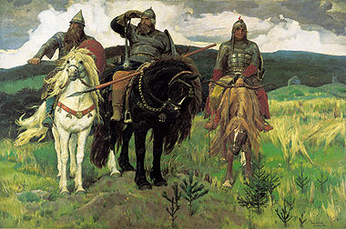

Виктор Васнецов. «Богатыри» 1881—1898.

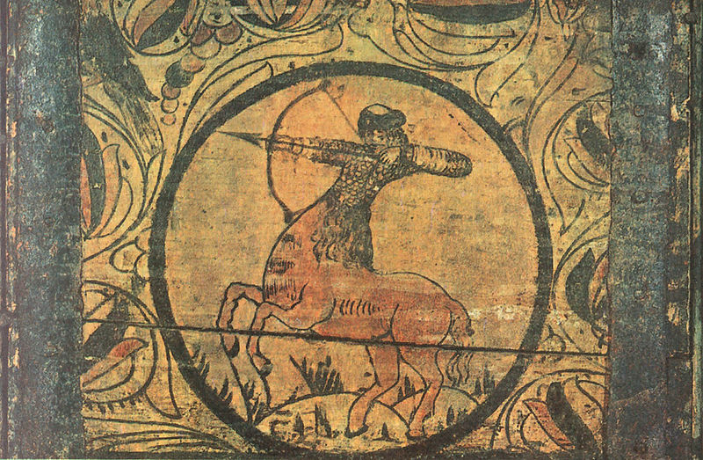

Полкан. Роспись на крышке сундука. Великий Устюг, XVII век

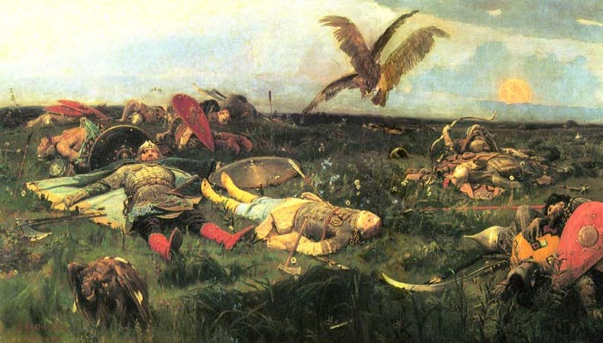

"После побоища Игоря Святославовича с половцами" 1880

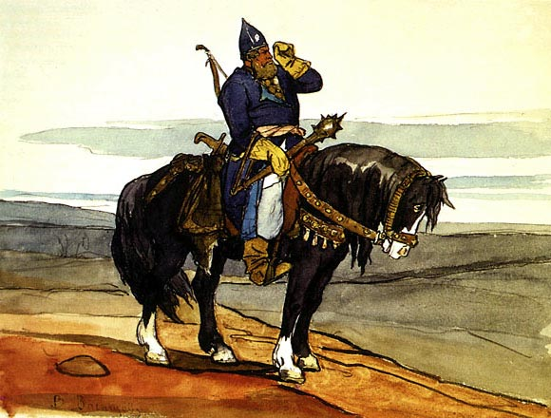
В.Васнецов. Богатырь. 1870

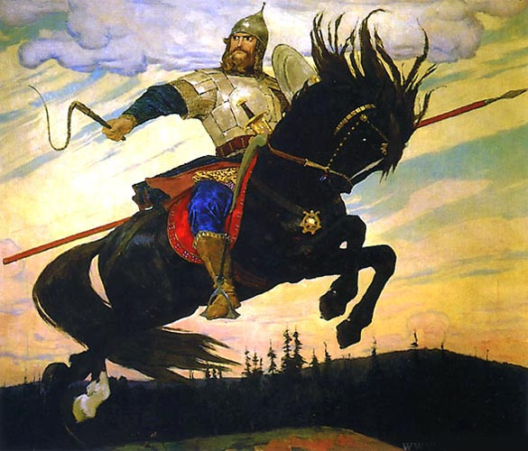

В.Васнецов. Богатырский галоп 1914

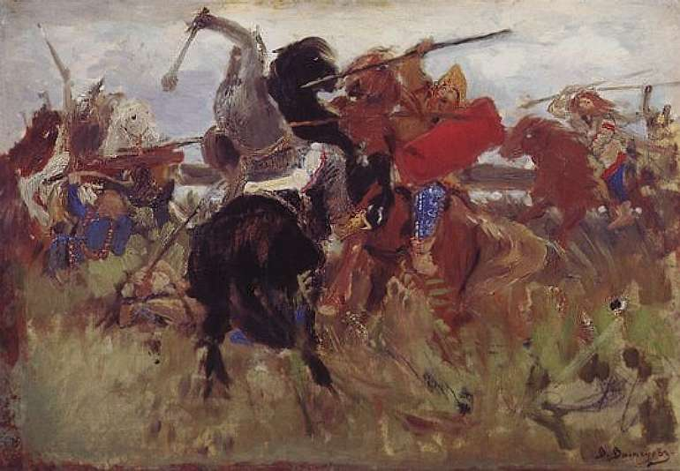

Битва скифов со славянами

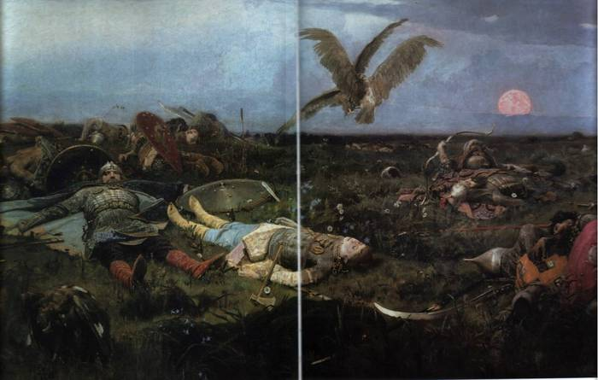

После побоища Игоря Святославича с половцами

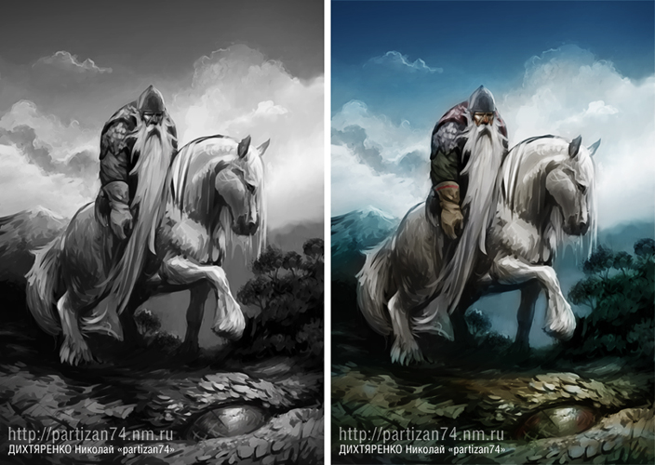
Святогор

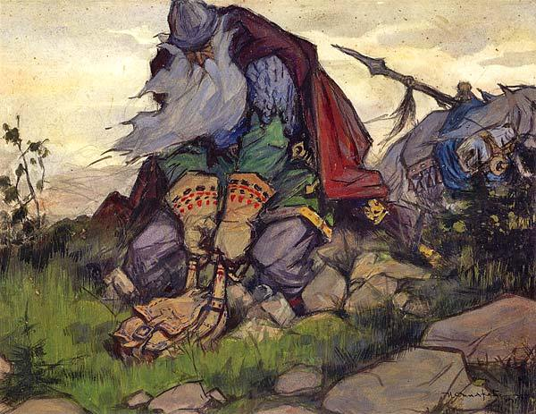
Иван Васильевич Симаков - "Русский богатырь Святогор тянет суму переметную". 1917

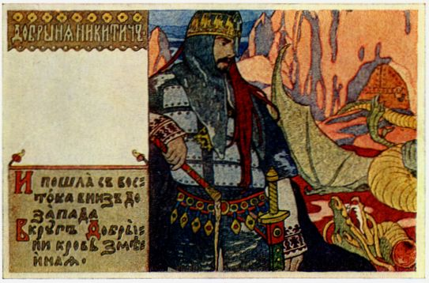
Иван Яковлевич Билибин "Добрыня Никитич" (из серии "Богатыри") 1902.

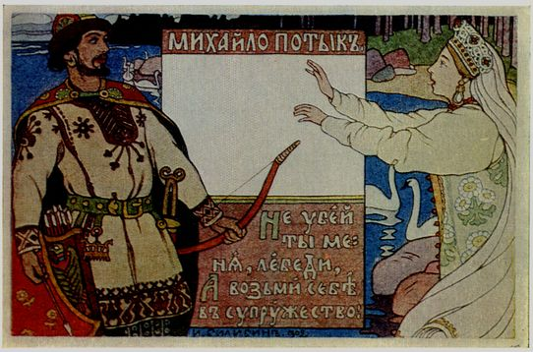
Иван Яковлевич Билибин "Михайло Потык" (из серии "Богатыри") 1902.

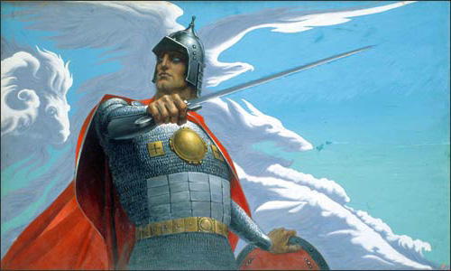
К.Васильев «Русский витязь Вольга»
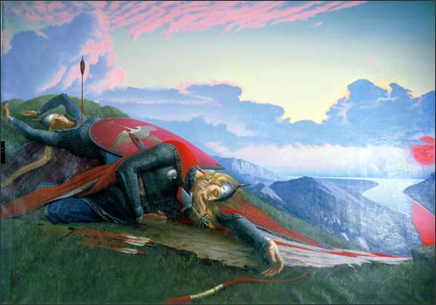
К.Васильев «Рождение Дуная»

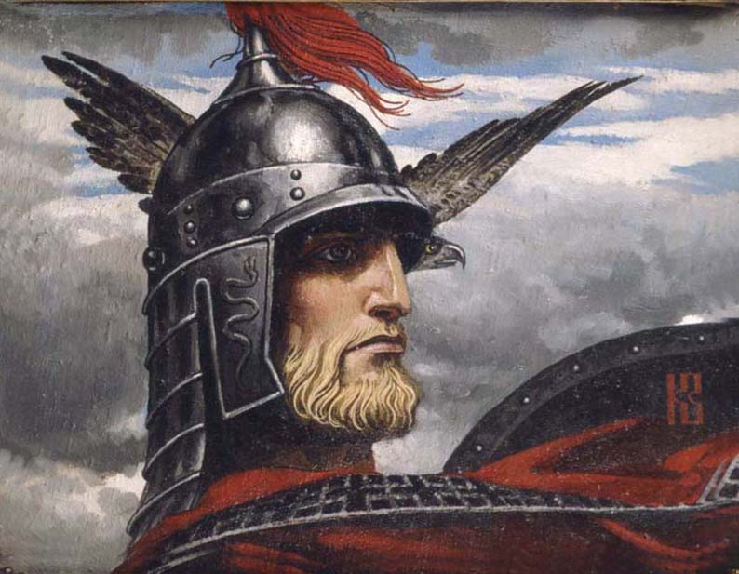

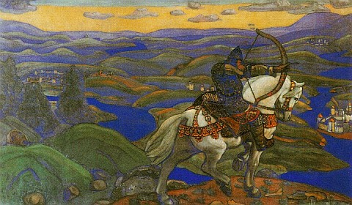

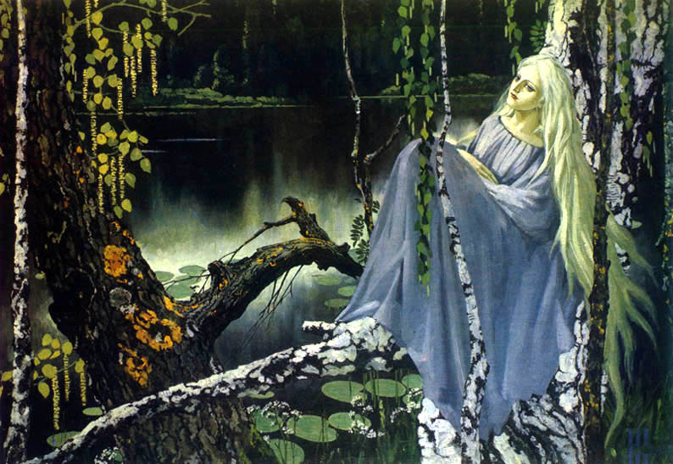
Русалкаььь
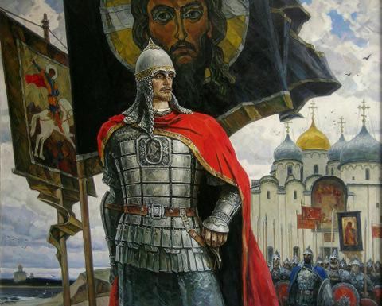
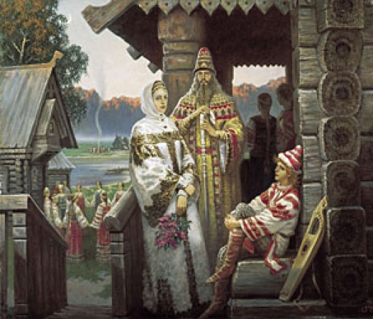
Б. Ольшанский. Древняя Русь
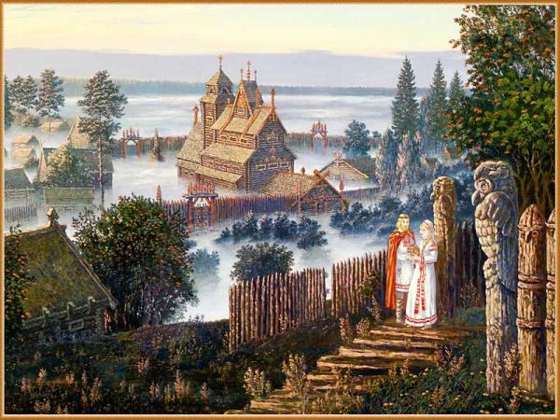
В.Иванов. Древняя Русь
